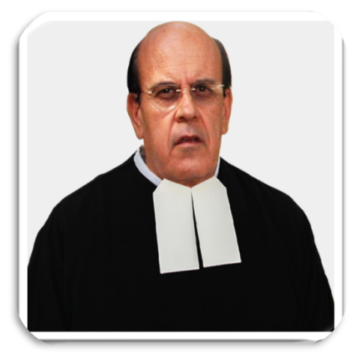 Hno. Luis Valdivia Parada.
* Nació en Encarnación, Jal. el 1 de mayo de 1947
Llamado por el Padre
el 20 de marzo de 2023
en Monterrey, N.L. a los 76 años.

Luis llegó a este mundo el 1º. de mayo de 1947, nació en Encarnación de Díaz, Jalisco, el niño que en las aguas del bautismo recibió el nombre de Luis. Sus padres Sr. Manuel Valdivia Villalobos y su mamá Sra. Mercedes Parada Padilla: fervientes católicos sembraron en Luis, el respeto y amor a Jesús, a María Santísima y a la Iglesia, este cristiano hogar se vio bendecido con diez hijos, pero siete murieron a temprana edad y sólo llegaron a la edad adulta tres: Manuel, Luis y su hermana; Manuel murió en León, Gto. el 20 de noviembre de 1990.
Sus padres poseían un rancho cercano a Santa María de En medio, entre San Juan de los Lagos y Encarnación de Díaz. Su padre se dedicaba a la agricultura y a la ganadería lechera en pequeño, Su mamá, era una excelente ama de casa que se dedicó a atender a su familia, sembrando en ellos una fe profunda y piadosa a la vez infundio en sus hijos una dedicación al estudio y al trabajo. Casi enfrente de su casa hay un templo: Jesús, María y José a donde la familia acudía a la Santa Misa, al Rosario y a visitar a Nuestro Señor Sacramentado. Los domingos acudían a la Parroquia de la Encarnación, única parroquia que existía en la ciudad en ese tiempo.
Su educación Primaria la realizó en uno de los dos colegios de religiosas que existían en la población e igualmente inició su secundaria en la misma escuela que acababa de abrir la secundaria en Encarnación. Otros jóvenes que querían estudiar tenían que ir a otras ciudades. Un grupo de muchachos de la “Chona” se decidieron a ir a Lagos de Moreno a estudiar su secundaría en el Instituto Laguense de la Salle. De Encarnación de Díaz un buen número de jóvenes, iban a estudiar la secundaria, Luis se unió a este grupo y entró al Colegio a segundo de secundaria, para algunos de ellos, era ir y venir diariamente otros buscaban alojamiento en Lagos y regresaban a su tierra los fines de semana.
En el Instituto Laguense de la Salle pronto puso sus habilidades para la mecanografía y la taquigrafía en favor de sus compañeros. Cuando pasó a tercero de Secundaria los Hermanos le ofrecieron que se hospedara en la casa de los Hermanos de lunes a viernes.
En la comunidad de Lagos se encontró con hermanos que de alguna manea influyeron en su vida: Hermanos Juanito Fernández, Miguel Agustín Hernández y el Hermano Director José Luis Casillas lo invitaron con su forma de ser a que se entusiasmara por ser Hermano y escuchó el llamado de Dios que le invitaba a servirle como hermano. En el mes de junio de 1967, con 20 años entró al Postulantado, que se hacía en la casa del noviciado, ahí se encuentra con un Hermano extraordinario que marcó su vida: el Hermano Bernard Alphose Grousset.
Luis con otros once compañeros tomó el Hábito de Hermano de las Escuelas Cristianas el día 2 de septiembre de 1967. La ceremonia fue presidida por el Hermano Visitador Víctor Bertrand, con la presencia del Hermano Visitador General Fernando Anzorena y los papás y parientes de los nuevos novicios y hermanos de las comunidades cercanas; ese mismo día se estrenaron los vitrales de Capilla. Durante el tiempo del Noviciado se retiraron algunos de sus compañeros de todos sólo perseveraron los Hermanos Humberto Islas y el Hermano Luis Valdivia. Terminó el tiempo del Noviciado y el domingo 13 de junio de 1968 Luis emitió su primera profesión de Votos.
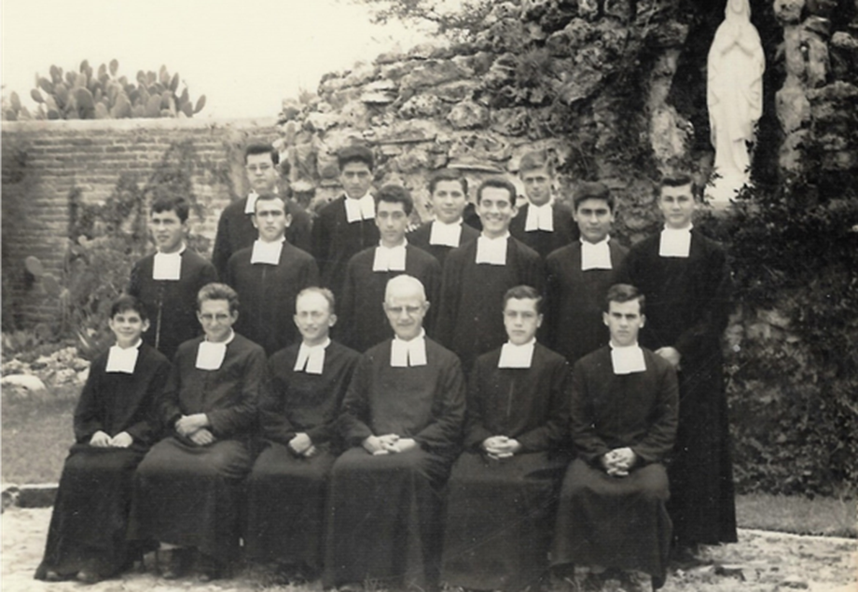El Hno. Luis Valdivia, el primero a la izquierda de la fila superior.
Escolasticado de Monterrey: CLES.

El Hno. Luis en el Escolasticado, fue muy bien recibido y fue inscrito en la Normal del Instituto Regiomontano para sus estudios de maestro ya que no tenía su preparatoria.
Profesor del Noviciado Menor de León.
Al terminar su escolasticado, fue destinado a la Comunidad del Noviciado Menor de León. Era una comunidad joven con un gran formador como fue el Hermano José Luis Casillas. Ese primer año el H Luis no fue titular de clase y se le dio más tiempo para que prepara sus clases. En primero y segundo de secundaria fue maestro de español, logrando que los novicios menores adquirieran una buena ortografía y redacción de sus trabajos, además todos lograron el dominio de la mecanografía lo que ayudó a mejorar sus trabajos y les dio una excelente presentación.
Durante los veranos se tenía el campamento en la Asunción Malacatepec, Edo. de México, el Hermano Luis los acompañó siempre y se encargó del economato y de la atención de los jóvenes aspirantes, estableció con ellos una buena relación de amistad y hermano mayor. Fue presencia en los recreos y tiempos libres, realizaba un acompañamiento fraterno, y se establecía un clima fraternal de confianza…
El Hermano director José Luis Casillas, cuando después de diez años como director del Noviciado Menor de León fue cambiado a San Juan de los Lagos como director escribió: “Agradezco al Hermano visitador Víctor Bertrand y José Cervantes, así como a los hermanos que colaboraron conmigo, entre ellos nombra al Hermano Luis Valdivia…”
Después de tres años es cambiado a San Juan de los Lagos como coordinador de Primaria.
Coordinador de la Primaria del Colegio Miguel de Bolonia de San Juan de los Lagos.
Como coordinador se muestra como una persona ordenada, constante, a la vez de fácil relación, siempre presente para servir a maestros y alumnos, a la vez exigente y presente en todas las actividades, presencia gentil y de apoyo a la organización escolar como a las personas.
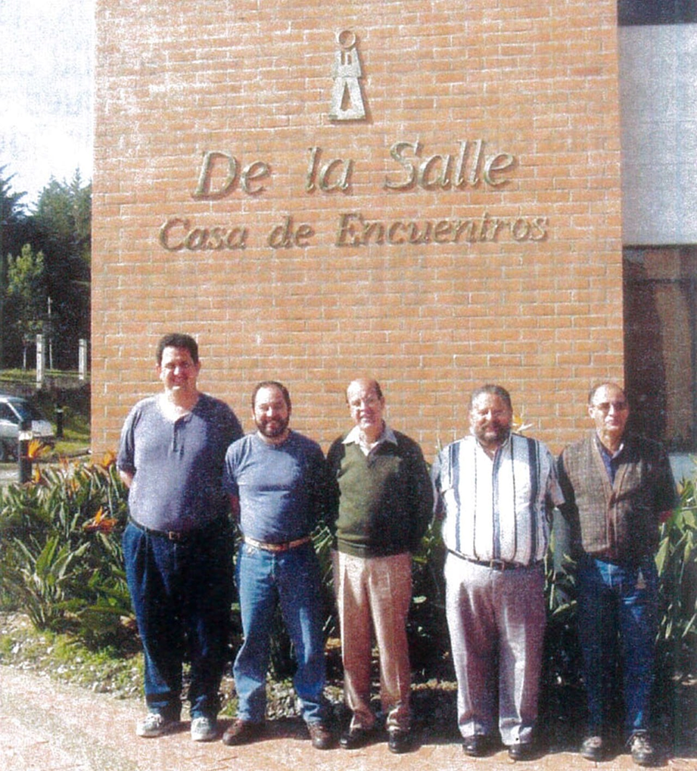
HH. Eduardo Garza, Domingo de Alba, Luis Valdivia, Gerardo Martínez Luna y José Manuel Orozco que asistieron a un curso de formación de “la mitad de la vida en Medellín”.

En ese tiempo el Colegio Bolonia tenía muchas actividades en el propio colegio como en la ciudad; el Hermano Luis colaboró en esas actividades de los exalumnos y alumnos como tardeadas, posadas, convivencias, actividades sociales, de las cuales no era muy amante de participar en ellas, aunque con todo por ayudar, estaba presente. Después de tres años en San Juan de los Lagos donde permaneció hasta el verano de 1989 En el curso 90 – 91, recibe un nuevo cambio, ahora a Guadalajara, al Colegio Febres Cordero como coordinador de la Primaria y con algunas clases en la secundaria en especial mecanografía y español.

Cursos de formación en los que participó el Hermano Luis:
“En el verano de 1990, tuvo la oportunidad de vivir el CEL, en Chacalacayo, Lima, Perú. Enviado por el Hno. Visitador Everardo Márquez Padilla; sus compañeros fueron: los hermanos Benjamín Cárabez, Francisco Barba, y Alberto Flores. “De verdad es muy grade el provecho que hemos recibido, ya que, comenzado por una mirada a nuestra propia vida y a la obra de nuestro Santo Fundador …nos sentimos renovados y más comprometidos en ese proceso de conversión al que nos invita el Capítulo General en su mensaje.
En octubre de 2002 el Hermano Luis tuvo la oportunidad de vivir y profundizar un curso que se llamó “La mitad de la vida, tiempo de refundación”. Este curso se realizó en Bogotá, El Hermano Luis se integra al grupo, el martes 30 de julio, ya que no hizo el turismo que hicieron los otros cuatro hermanos, en Panamá, Perú y la misma Colombia.
Los temas tratados fueron de gran importancia: “Recuperación de la historia vivida” cuyo texto principal fue “La crisis de la segunda edad” los subtemas fueron: ¿Puede cambiar la persona madura?”, “La crisis del realismo” El niño interior y Renovar el seguimiento.
El siguiente tema de estudio fue: “Aproximación psicológica de la Mitad de la Vida”, el sacerdote Jesuita que tocó este tema abordó igualmente: “ lo vivido en comunidad”, “La crisis espiritual”, “La sexualidad” Darle un tiempo especial a la importancia del acompañamiento.
La tercera parte del curso fue el tema de “El Fundador a la mitad de la vida”. El ponente fue el Hermano Edgar quien abordó: experiencia: “Refundación como opción renovada en la mitad de la vida” que dividió en dos subtemas principales: La refundación de la persona en Cristo Jesús y la vida consagrada. De ahí compartió una serie de temáticas como; siete desafíos a la vida consagrada en el tercer milenio: Seguir a Jesús hoy, La experiencia de Dios, Espiritualidad Lasallista, donde se profundizó los temas: Cultivar el hombre interior. La consagración del Hermano y Actitudes que construyen la comunidad. Fueron momentos de muy grata tranquilidad espiritual y de experiencias vertidas por el Hermano que dirigió el tema y donde todos quedamos muy agradecidos con el Hermano Israel …
Los cinco Hermanos: Eduardo Garza. Domingo de Alba, Luis Valdivia, Gerardo Martínez y José Manuel Orozco, quedaron muy contentos de la experiencia vivida en este curso y agradecieron al hermano Visitador haberlos enviado.”

Inicio de una aventura religiosa:
Vivencia del Hermano Luis con los “Siervos de Jesús y esclavos de María”.
Luis conservó la amistad con algunos de los antiguos novicios menores de León procedentes de Guadalajara, que le visitaban seguido y conversaban con él sobre sus planes apostólicos que iniciaban a realizar y lo invitaron a participar con ellos en la fundación de una sociedad religiosa que tenía planes de convertirse en un Instituto Religioso. Fue el antiguo novicio menor Francisco de la O Alatorre quien invita e insiste con Luis para que ayudara a darle forma de Congregación religiosa, a ese grupo de jóvenes que se había involucrado en el apostolado de atención de niños con parálisis cerebral.
Era el año 1990 y Francisco que tenía una amistad cercana y fraterna con el Hermano Luis, desde el tiempo que fue novicio menor en León, acudió a él pidiéndole ayuda y orientación sobre el proyecto que tenía y ya había iniciado. El Hermano Luis lo escuchó y poco a poco se fue involucrando con ellos hasta que en diciembre de 1991 decide, después de un diálogo con el Hermano Visitador, toma la decisión de irse a vivir con ellos e iniciar a formar parte en la fundación de una nueva comunidad religiosa que atendiera a los niños con parálisis cerebral. Un trabajo que requiere mucha atención y cercanía a los niños, que en cierta forma habían sido abandonados por su familia y dependían de la naciente fraternidad para alimentarlos, asearlos, vestirlos y moverlos ya que son totalmente dependientes.
El Hermano Luis cambio su residencia, del Colegio Febres Cordero. Ahora a la calle Hidalgo, donde se encontraba la primera casa de esta sociedad y ahí vivió todo el tiempo que estuvo colaborando en esta fundación que en la actualidad es una congregación religiosa aprobada por la arquidiócesis de Guadalajara. Esta ausencia duró hasta el curso 1993-94 que se reintegra al Instituto.

Regreso al Instituto:
Después de un profundo y serio discernimiento y dialogo con el Hermano Visitador; en junio de 1994, decide regresar al Instituto. A su regreso los superiores lo destinaron a San Juan de los Lagos, como coordinador de la primaria donde ya había trabajado y conocía muy bien el medio, ya había tenido experiencia en este puesto y conocía bien el medio de la población esto lo hizo triunfar.
Inicio de su trabajo en la Casa Central:
En el mes de julio de 2002. El Hermano Visitador Salvador Valle, cambia al Hermano Luis a Monterrey y lo nombra como su secretario particular y del Distrito, además, miembro del consejo editorial de la revista La Salle.
Como hermano secretario:
El con el puesto de secretario del Hermano Visitador y responsable de responder lo que pedía el centro del Instituto, siempre con la anuencia del Hermano Visitador, además de hacer la revista la Salle, primero como capturista después como miembro del consejo de la revista, este empleo que realizó con maestría por más de 20 años. Atento a que la publicación y distribución de “Revista La Salle” a las comunidades del Distrito para que llegaran a tiempo a los Hermanos. La revista adquirió una excelente presentación, se volvió más interesante, los artículos estaban muy bien presentados que, además, como miembro del consejo editorial[HN1] de la Salle en México Norte trataba de que en la forma y el fondo todos los artículos fueran bien redactados y de lectura atrayente. de la revista La Salle en México Norte y lo hace responsable de este trabajo que realizó por 20 años, con una gran destreza y fidelidad a las indicaciones que recibía; desde ahí llamaban la atención su fidelidad a las indicaciones recibía de los Superiores.
En su oficina era muy cuidadoso de que reinara el orden que se manifestaba en su trabajo delicado y preciso, atento a contestar la correspondencia que le tocaba a él.La relación epistolar con el Centro del Instituto era precisa y puntual siempre le presentaba al Hermano Visitador toda la correspondencia que enviaba a Roma, debía tener el VoBo del Superior antes de mandarla.
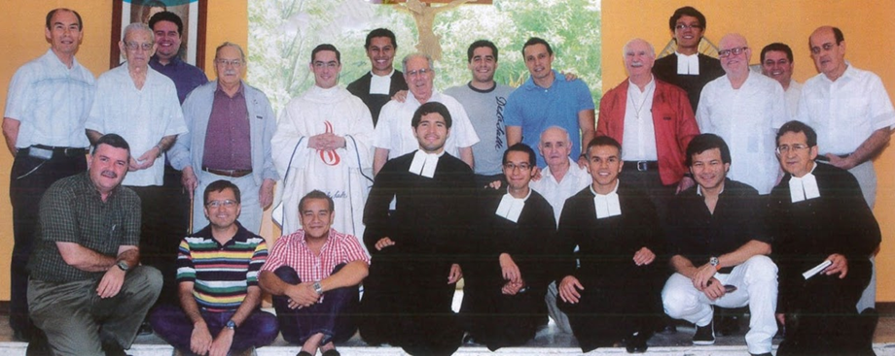
Convivencia de las comunidades de Monterrey, N.L, 2012.
En la Casa Central, el Hermano Luis fue ecónomo responsable de la alimentación y del buen cuidado de la casa, siempre se mostró muy cuidadoso de lo que compraba. Algunos lo consideraban algo “codo”, que limitaba la compra, pero más bien era ahorrativo y organizado, cuidaba mucho de que nada se desperdiciara o se echara a perder, es cierto era ahorrativo y cuidadoso con lo que compraba.
Aprovechaba muy bien la fruta que se producía en la casa: naranjas, toronjas, papayas, peras, limones; aprovechaba los cítricos para obtener jugo que congelaba y lo ofrecía en los desayunos o comidas que lo requerían.
Se preocupaba y ocupaba de que las cosas de la casa estuvieran en orden; los cuartos siempre preparados para recibir hermanos, la ropa de los hermanos de la comunidad limpia y bien planchada, por lo general no era él que lo hacía, pero estaba atento a que la señora encargada tuviera todo en orden y a tiempo; muchas veces era él quien se encargaba de planchar o de lavar cuando por algún motivo no asistía la encargada de estas labores.
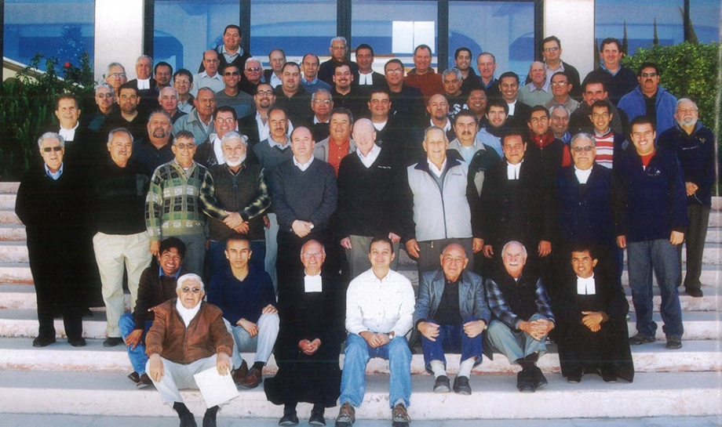
Retiro distrital, San Juan de los Lagos, Jal. 2011.
La Revista de la Salle en México Norte la elabora con una gran fidelidad, la revisaba con mucho cuidado la ortografía y la redacción de los artículos que en ella aparecían. A él le tocaba la captura de los artículos enviados por los Hermanos para su publicación, después de que el Superior daba su aprobación. En la editorial de la Revista La Salle generalmente eral la “Editorial” escrita, casi siempre, por el Hermano Visitador en ella se presenta un tema para el mes, por ejemplo una Editorial se intituló; “Los pies en la tierra y la mente en las estrellas” en ella se nos dice que algunos de nosotros se nos facilita ser hombres de acción a otros ser hombres de oración, Como aplicación se nos invita a aprender a descubrir la Voluntad de Dios en lo cotidiano de nuestro andar… después viene una aplicación a nuestro trabajo escolar.
Al Hermano Luis le tocaba transcribir los artículos enviados por los Hermanos buscar como los ilustraba y darles una presentación atractiva para su lectura, estudio o meditación.
El primer título de su trabajo fue capturista, con el tiempo participó en el Consejo de la revista formando parte del grupo encabezado por el Hermano Visitador y otro Hermano importante… Así fue mes con mes, durante diez meses una parte importante de su trabajo.
Otra labor importante del Hermano Luis, en los últimos años fue la elaboración de la “Agenda Interdistrital”. Un trabajo que implica la recolección de datos, fechas y conmemoraciones importantes, para los Distrito, como para las comunidades y para los Hermanos, fiestas del Instituto y conmemoraciones de aniversarios personales, y de las comunidades y colegios, así como de nuestros Hermanos que partieron a la casa del Padre…
Desde meses antes comenzaba a seleccionar hechos importantes como cumpleaños de los Hermanos, aniversarios notables de Toma de Hábito, primeros Votos y votos Perpetuos… hechos notables de los Hermanos… e igualmente algunas indicaciones espirituales como “La novena vocacional”, mes con mes, fiestas religiosas de cada día del año, defunciones de los Hermanos…momentos importantes en la vida de los hermanos, fecha de fundación de las comunidades y colegios, aniversarios luctuosos de los Hermanos…Actividades Distritales como consejo de Distrito, reuniones de coordinadores y directores etc. Elementos que ayudan a prever acontecimientos y una buena organización.
Esto le exigía al Hermano tener una buena clasificación de todos los hechos que aparecerían en la Agenda, además una comunicación constante con México Sur para contar con todos los acontecimientos y datos que tenían que publicarse en la Agenda Interdistrital, esto le implicaba una comunicación frecuente con la casa central de México Sur y muchas veces tuvo que viajar a la Cd. De México para entrevistarse con la señorita secretaria de México Sur para contar con todos los datos y acontecimientos que tenían que publicarse la Agenda Interdistrital.

En la presentación de la Agenda se leen los siguientes conceptos:
“Nuestras raíces bautismales…nuestra vocación lasallista, nuestra Vida Religiosa. Animar comunidades religiosas y educativas llenas de esperanza, constructores de justicia y de paz, transformando vidas y trazando caminos de futuro…
El carisma Lasallista es un don para la Iglesia y para el mundo, Hoy es cada vez más una fuente de espiritualidad para los que compartimos la misión. Que todos vean como nos cuidamos, animamos y acompa­­ñamos unos a otros viviendo la “Alegría del Evangelio.” Compartir las efemérides y actividades que a lo largo del año nos permite sabernos uno…la agenda nos pone en nuestras manos parte de la memoria agradecida… y por otro lado, la proyección de nuestra búsqueda de realizar la voluntad de Dios en las acciones que programamos educar evangelizando…Vivir la alegría de dar gracias, la audacia de la verdad y la fuerza de las decisiones. Caminar juntos para transformar vidas,
Oramos según vivimos y vivimos según oramos… realicemos nuestra misión como testimonio de servicio y comunión. Somos don para la Iglesia y para el mundo aportando nuestra espiritualidad… Sólo desde Dios nos entendemos como Hermanos… Caminar juntos para transformar vidas,” Presentación de la Agenda 2022 – 2223 un extracto de la misma: ”La elaboración de la Agenda Interdistrital fue la última publicación preparada por el Hermano Luis, después de esto cambio su vida…

El Hermano Luis fue siempre una persona sencilla, amable, responsable y muy trabajadora, a la vez discreto y prudente, era modesto en su forma de vestir y de ser, siempre dispuesto a prestar ayuda y escuchar cuando se le solicitaba, llevaba una vida austera sin lujos ni cosas superfluas, vivía una sana pobreza, siempre obediente, aunque en momentos le costaba o no entendía lo que le pedían. pero siempre cumplía…
El amor del Hermano Luis por los animales: Estando en casa central inició a conseguir canarios y después a criarlos y reproducirlos, todas las mañanas les dedicaba un tiempo para que estuvieran bien alimentados las jaulas limpias y bien ordenado todo el cuartito donde los criaba, veía como hacer las parejas de canarios y una vez que iniciaban a poner las canarias las cuidaba para que anidaran bien y estaba atento al nacimiento de los nuevos canarios… cuando tenía muchos se decidía a ir a venderlos y con ese dinero alimentaba las nuevas generaciones de canarios. Para el Hermano este trabajo era su diversión diaria, siempre muy atento al cuidado de sus pajaritos. De vez en cuando ponía trampas para cazar cenzontles que con sus cantos alegran la casa… Después de un ciclón llegaron al CLES patos quizá provenientes del parque ecológico cercano a la casa, el Hermano Luis los comenzó alimentar con maíz, de ahí en adelante las visitas de los patos se hizo constante una vez al día, y según comentan las visitas siguen constantes hasta el día de hoy, ya sin la presencia del Hermano…
La personalidad del Hermano Luis era la de un ser pacífico, tranquilo, muy trabajador, y práctico; siempre bien hecho, y meticuloso en la realización de su trabajo tanto en la en la revista, a la vez muy discreto y ordenado en sus trabajos, sabía escuchar, cuando se necesita, como en los trabajos que realizaba para los Hermanos Visitadores. Les presentaba los escritos y estaba presto para realizar las enmiendas que le pedían. A los superiores les presentaba temas que le llegaban para la revista y después del visto bueno del superior se dedicaba a preparar el escrito y darle una buena presentación. 20 años y meses desempeño el trabajo de transcribir la revista, prepararla para su publicación.
Otro trabajo que realizaba con especial cuidado era todo lo que se tenía que mandar a Roma; como las estadísticas del Distrito, los históricos de las comunidades y el mismo del Distrito
El hermano Luis trabajó con cuatro Hermanos Visitadores con un quinto quien fue el último ya no como parte de la comunidad de la casa central. Ellos fueron: Hno. Salvador Valle G, Hno. Luis Arturo Dávila de León, Hno. Gustavo Ramírez Barba, el Hno. Gabriel Alba V y con el Hno. Carlos Castañeda sólo un poco de tiempo.
Un bello testimonio del Hermano Visitador Salvador Valle sobre el Hermano Luis a quién él nombró su secretario: Inicia con un fragmento del poema de Edna Frigato:
“Bendito sean los que llegan a nuestra vida en silencio, con pasos suaves para no despertar nuestros dolores, no despertar nuestros fantasmas no suscitar nuestros miedos.
Bendito sean los que dirigen con suavidad y gentileza, hablando el idioma de La Paz para no asustar nuestra alma.
Bendito sean los que tocan nuestro corazón con cariño, nos miran con respeto y nos aceptan enteros con todos nuestros errores e imperfecciones”
“Ni auto referencias, ni protagonismos, sí fraternidad, laboriosidad, eficacia y eficiencia, dentro de un orden sorprendente y capacidad de anticipación, son algunos de los rasgos que me facilitan describir el perfil y el estilo de pa vida del Hermano Luis Valdivia. Estas cualidades forman parte del discurso mental que me permite honrar su memoria y con frecuencia hacerlo presente. Luis fue mi Hermano, buen acompañante, digno de toda confianza, por causa de su mesura fue factor de paz y fraternidad. Especialmente expreso mi agradecimiento a su persona por el fruto de su trabajo, en todo lo que implica ser secretario de nuestro Distrito”
H. Salvador Valle.

El hermano Gustavo Ramírez Barba, que también fue Hermano Visitador y tuvo al Hermano Luis como secretario hace una excelente descripción del buen hermano y da el siguiente testimonio: “Desconozco cómo fue el proceso de discernimiento vocacional del Hermano Luis para unirse a la Comunidad. Pero creo que el su ingreso a la comunidad fue o
Encontré al Hermano Luis, por primera ocasión cuando vino de visita al Noviciado, donde yo me encontraba. Me causó muy buena impresión por su sencillez y por su paciencia, pues respondió a una retahíla de preguntas que yo hice sobre la siguiente etapa, la cual él estaba a punto de terminar, el Escolasticado.
Poco más tarde, estando yo precisamente en el Escolasticado, fui enviado al Noviciado Menor de León para recuperarme de de un problema de salud y allí lo encontré nuevamente. Esta estancia en León me permitió convivir todavía un poco más con él y además confirmó la buena impresión que de él tenía.
Nuestras vidas fueron avanzando y nuestros caminos sólo coincidieron esporádicamente, por ejemplo, en los retiros distritales, reuniones regionales entre otras ocasiones.
Mi oportunidad de conocerlo y tratarlo más a fondo fue cuando coincidimos en la Casa Provincial. Él ya estaba allí desde años antes, ejerciendo la función de Secretario del Distrito. Sin duda otros Hermanos convivieron con él, en alguna etapa de su vida y percibieron algunos rasgos de su persona que deseo resaltar.
Ante todo, su consciente testimonio de consagrado, Fue un hombre trasparente en todo y siempre.
Fue un gran trabajador. No creo que pueda hablar de adicción al trabajo, pero su dedicación al trabajo lo colocaba en una situación limítrofe… Sabía trabajar metódicamente y no le gustaban las sorpresas. Sin embargo, podía trabajar bajo presión. Siempre admiré, su capacidad para preparar las reuniones del Consejo de Distrito. y su habilidad para elaborar las actas correspondientes. Algunas veces al término mismo de las sesiones, si era importante hacerlas aprobar de inmediato.
Su estilo de vida era, a la vez, sencillo y austero. Tenía apenas lo necesario y sin embargo, como ecónomo nunca dejó que a los demás les faltara nada. Él mismo arreglaba su ropa en forma regular; no dependía de la ayuda externa. Su cuarto, su oficina carecían de decoración, sólo estaba un Crucifijo y una imagen de Nuestra Señora.
Por momentos parecía frío y distante. Sin embargo, era atento y respetuoso. Actuaba como anfitrión pues aseguraba que los Hermanos que se hospedaban en la Casa Provincial encontraran su habitación lista y con todo lo necesario, y, no pocas veces, él mismo limpiaba y preparaba las habitaciones.
Era reservado. En reuniones su presencia era discreta, más bien silenciosa, una sonrisa asomaba siempre a sus labios indicando que disfrutaba la convivencia con los Hermanos. No gustaba hablar de asuntos personales ni familiares. Con dificultad aceptaba visitar a su Hermana, en La Chona, y, finalmente cuando lo hacía, regresaba al cabo de apenas unos días.
Era resistente al dolor, “aguantador”, a punto de descuidar su salud. Tuvo problemas con sus rodillas, que tardó en atender debidamente, no obstante, a constantes recomendaciones de que lo hiciera.
Otro rasgo del Hermano Luis que no puede omitirse era su conocida afición a los canarios. Fue un verdadero conocedor de estas aves. Creo que a donde quiera fue enviado e independientemente de la misión a él encomendada, siempre se dio maña para tener el tiempo para esta afición; sin descuidar sus deberes.
Sirvió como Secretario del Distrito durante un tiempo considerable, apoyando el servicio de varios Visitadores y nunca pidió nada para sí.
Fue un buen hombre, como todo hombre, tuvo luces y sombras, fortalezas y debilidades, cualidades y defectos, pero al final fue un buen ejemplo de lo que el Evangelio describe como “siervo fiel y prudente”. Confío que el Señor le ha dado la bienvenida en el cielo con las palabras que todos esperamos, un día, escuchar: “Ven bendito de mi Padre…”
¡Descansa en paz!
Que interceda por nosotros y nos alcance el don de nuevas vocaciones para el Instituto, dentro del cual permaneció fiel al Señor.
Hno. Gustavo Ramírez Barba
El Hermano Guilebaldo director de Escolasticado, del Hermano Luis, después Visitador del Distrito y ecónomo distrital estuvo muy cercano del Hermano Luis y nos da el siguiente testimonio:

En el mes de julio de 1971 cuando llegó al CLES, como recién nombrado director del mismo en ese momento sale a la comunidad del Instituto Regiomontano tres jóvenes escolás ticos para terminar sus estudios de normal básica, fue ahí que conocí y traté muy poco al H. Luis Valdivia, fue un encuentro breve, amistoso de unos cuantos días
Posteriormente en 1989 estando un servidor en el noviciado de Lagos de Moreno y el Hno.Luis terminaba su periodo como coordinador de la primaria del colegio Febres Cordero, solicita un año de ausencia para vivir una experiencia de servicio con niños de la calle esta obra preferentemente para discapacitados era atendido por un grupo de jóvenes ex alumnos del colegio y dirigidos por el joven apellidado "de la O" era una comunidad de laicos que el H. Luis conocía y a la cual se integró.
Durante su experiencia con esa comunidad lo visite para saludarlo y me comento sobre el estilo de vida de la comunidad naciente y de los aspectos positivos y negativos, esta obra estaba ubicada en Guadalajara, no tengo datos ni recuerdo del reingreso del H. Luis a la comunidad del Distrito de México Norte.
Durante mi segunda estancia en la casa central como ecónomo de Distrito del 2008 al 2012, en estos cuatro años conviví más con el Hno. Luis y conocí y valoré más detalles de su vida personal y comunitaria.
En esos cuatro años fue muy atento para el asunto de mi salud y viajes, como mi trabajo me hacía permanecer en casa periodos largos en casa compartimos gustos en los programas de T.V y algunas salidas al teatro en monterrey, cosa que le agradaba mucho, era muy discreto y de buen gusto
Su personalidad reservada no le impedía expresarse a través de detalles; en la comida, en el servicio de la casa, especialmente al preparar las habitaciones de los hermanos o parientes que nos visitaban

Para el personal de las oficinas del Distrito siempre estaba dispuesto a atenderlos tenía todo en orden y no había límite de horario, cuando un trabajo, un documento, un acta requería, que saliera a tal fecha él estaba dispuesto a terminarlo, no importaba el tiempo que se necesitaba.

Persona que llegara a casa central sabía que sería bien recibido y solucionaba en la medida de lo posible sus necesidades, debo concluir que para mí fue un ángel por las atenciones que recibí en mi salud, tanto de día como de noche, en mi trabajo siempre conté con su apoyo.

Fue una persona limpia, aseada y super ordenada.

Atentamente; Hno. Guilebaldo

Su última etapa de la vida
En el verano de 2022, el nuevo Hermano Visitador Carlos Castañeda, consciente del largo tiempo que llevaba el Hermano Luis en Casa Central, tiene a bien cambiarlo de comunidad y fue enviado a la comunidad del Instituto Regiomontano Cumbres, a donde fue como responsable del economato de la casa y de ayudar a los Hermanos enfermos que viven en esa comunidad, algunos ya retirados por la edad o por las enfermedades que tienen.
Unas oraciones pequeñas del Hermano Luis:
“Soy consciente de que tu palabra llama y que te tengo que dejar mis miedos para responder a tu llamado”
“Señor, no te canses de pasar por mi vida… descúbreme tu voluntad y abre mis oídos para escuchar tu llamado. No te canses de pasar Tú eres quien da sentido a mi vida””
“Señor, Padre amado, ayúdame… ayúdame a descubrir que quieres de mi… y cual es la voluntad de Dios para mi vida”
De una estampa que me regaló el Hermano

Luis inicia su nueva labor con dedicación y atento a las necesidades de la casa, se encarga de las compras va a diversos centros comerciales compara precios y calidad y escoge lo mejor para llevar a casa
En general, el Hermano Luis gozó de buena salud, sus problemas fueron los meniscos que le causaron muchos dolores, especialmente en tiempo de invierno…fue operado y quedó bien desaparecieron los malestares, pero el mal se fue incubando en sus rodillas
Desde tiempo atrás había sufrido de sus rodillas, primero los meniscos, que fueron operados y últimamente el mal se centró en sus rodillas desgastadas y tiene que ir al doctor el cual después de examinarlo le dice que sus dos rodillas requieren de operación ya que están muy desgastadas. El Hermano Director de la comunidad y aprueba esa decisión y el Hermano Luis es llevado al hospital para ser operado, de la primera rodilla. La intervención fue muy buena y el mal se remedió, pero las medicinas que le dieron le causaban malestar en su digestión y le molestaron el estómago. Una vez recuperado vendría la segunda rodilla. Le habían indicado que caminara, pero sólo lo hacía en su cuarto, teniendo hermosos corredores para hacerlo. Su alimentación se volvió precaria pues no quería comer… sólo un poco de fruta y mucho tiempo la pasaba acostado en momentos dormido pero mucho tiempo totalmente despierto.
Última etapa de su vida: su estado de salud se fue complicando fue llevado al Hospital y atendido con esmero, pero ya traía muchos problemas entre ellos le vino una neumonía y fue la causa de su deceso… se le atendió con dedicación, pero su reacción fue débil y se fue debilitando.
El 20 de marzo de 2023 se encontró con su Señor a quien sirvió con gran entrega en su vida de servicio a favor de la educación y de sus hermanos. Que descanse en paz el buen Hermano Guicho e interceda por nosotros ante el Señor.
Su funeral se realizó en la capilla de la casa de los Hermanos en Cumbres, una celebración Eucarística con muchos hermanos de la región que fueron a despedirlo, al final de la celebración algunos hermanos dieron su testimonio sobre su vida y sobre su labor educativa de la cual algunos fueron beneficiados. Una vez terminada la Misa por su eterno descanso y concluido los testimonios, el féretro se quedó en la capilla de la comunidad y por la noche la funeraria se lo llevo para la cremación… pronto sus cenizas esperaran la resurrección en le columbario de la Casa Central.

Algunas condolencias de Hermanos y personas que supieron de la muerte del Hermano Luis:
Muy apreciado Hermano Carlos Castañeda Vtr.
Recibe mi cordial saludo y también la expresión del dolor que me causa la noticia del fallecimiento del Hermano Luis Valdivia.
Tuve la oportunidad de conocerlo y lo recuerdo con inmenso aprecio.
Para ti, los Hermanos, la familia del Hermano Luis y todos los lasallistas mis condolencias y mis pobres oraciones por su eterno descanso.
Hno. Carlos Gómez Restrepo, Vicario General.

Apreciado Hermano Carlos:
Muchas gracias por haber compartido la información sobre el fallecimiento del Hermano Luis Valdivia Parada. Los Hermanos del Consejo han quedado muy impresionados.
Les he pasado la información que figura en la base de datos para que se familiaricen con la figura del Hermano Luis. El Hermano Armin, Superior General, se interesó desde el primer momento por detalles sobre edad, foto, etc…
Nos unimos a sus seres queridos y a su comunidad y Distrito. Gracias de nuevo, y seguimos unidos en nuestra oración mutua.
Hermano Alfonso Novillo Aranda S
Secretario General del Instituto.

Estimado Hermano Carlos Castañeda:
“Nos acabamos de enterar del fallecimiento del Hermano Luis Valdivia. De seguro que ya se encuentra en los brazos de nuestro Padre Bueno y Misericordioso, Así es que lo consideramos ya entre nuestros intercesores. De cualquier manera, como todo fallecimiento, deja el vacío de su presencia fraterna, me solidarizo con su pena y me uno a sus acciones de gracias por la vida de nuestro Hermano Luis.
Hermano Adalberto Aranda

Hermano Carlos, siento mucho el fallecimiento del Hermano Luis, rezo por su eterno descanso. Recuerdo su sonrisa, amabilidad y gran atención para conmigo cuando visité la comunidad en Monterrey donde le conocí. Maravillosa persona, Nuestro Dios le tenga en su Reino. Mi oración por ti y por los hermanos del Distrito de México Norte. Bendiciones.
Hermana Elvira Flores Hernández.
Vicaria General de las Hermanas Guadalupanas de la Salle.

Guadalajara, publicó una esquela: “La comunidad del Colegio Febres Cordero La Salle lamenta el sensible fallecimiento del “ HERMANO LUIS VALDIVIA PARADA” Quien fuera parte de la comunidad del Colegio de 1983 a 1989. DESCANSE EN PAZ”

El Hermano Pedro Visitador Álvarez Arenas, publicó en el Distrito Sur el siguiente mensaje:
“Dios es Dios de vivos, no de muertos. Para Dios todos estamos vivos. Demos gracias a Dios por el don de la Vida Eterna fruto de la resurrección de Jesús”
Les comunico el sensible fallecimiento delo “Hermano Luis Valdivia Parada” Acaecido el lunes 20 de marzo en la ciudad de Monterrey N.L. a la edad de 75 años. edad
“Nos unimos en oración y de acción de gracias por el Hermano Luis, por su testimonio de vida, sencillez, fraternidad y gran espíritu de servicio”
Agradecemos a Dios el don que el Hermano Luis fue para nuestro Distrito. Él combatió el buen combate y su lucha llegó a su fin. A partir de hoy tenemos junto a Dios un intercesor que nos seguirá mirando con amor y cariño como lo hizo en su vida.¡Muchas gracias, Hermano Luis! ¡Descansa en paz!
Estamos tristes por tu partida, pero alegres porque el cielo te recibe con gozo.
Ahora podrás interceder por nosotros…

Hno. Juan Ignacio Alba Ornelas

